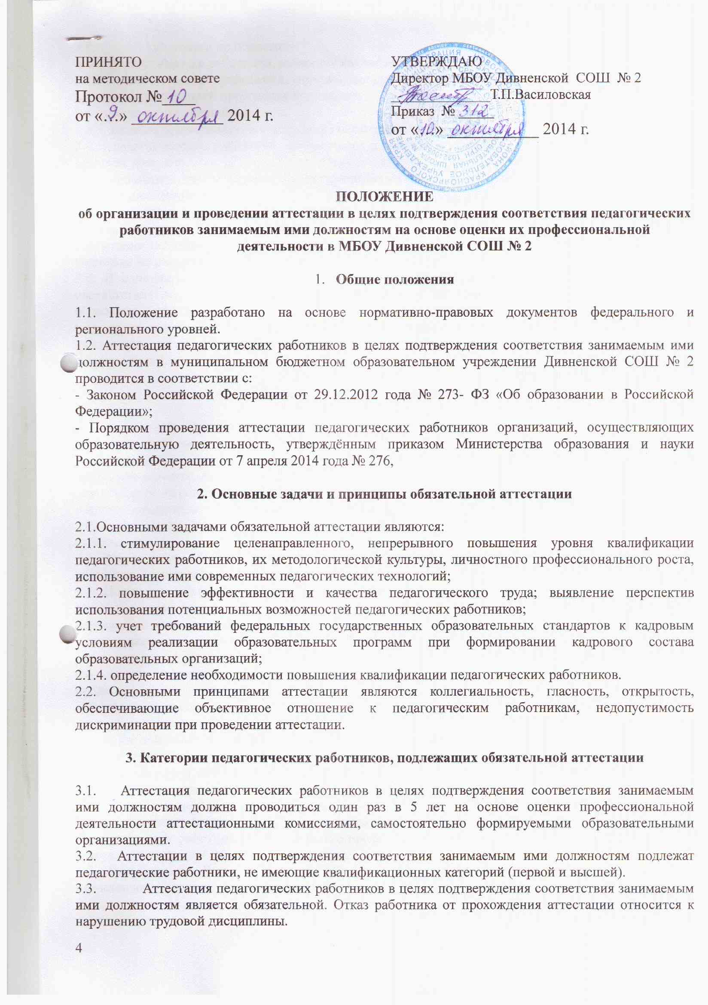

3.4. Аттестации не подлежат:
3.4.1. педагогические работники, имеющие квалификационные категории;
3.4.2. педагогические работники, проработавшие в занимаемой должности менее двух лет в организации, в которой проводится аттестация;
3.4.3. беременные женщины;
3.4.4. женщины, находящиеся в отпуске по беременности и родам;
3.4.5. педагогические работники, находящиеся в отпуске по уходу за ребенком до достижения им возраста трех лет;
3.4.6. педагогические работники, отсутствовавшие на рабочем месте более четырех месяцев подряд в связи с заболеванием.
3.5. Аттестация педагогических работников, предусмотренных подпунктами «3.4.4.» и «3.4.5.» настоящего пункта, возможна не ранее чем через два года после их выхода из указанных отпусков.
Аттестация педагогических работников, предусмотренных подпунктом «3.4.6» настоящего пункта, возможна не ранее чем через год после их выхода на работу.
3.6. В отношении педагогических работников, подлежащих аттестации в целях подтверждения соответствия занимаемой должности, в соответствии со сроками прохождения аттестации, в образовательной организации должен издаваться распорядительный акт, определяющий список педагогических работников, подлежащих аттестации в целях определения соответствия занимаемой должности, сроки подготовки представлений, а так же лиц, ответственных за подготовку представлений.

- Основания и сроки аттестационных процедур

4.1. Основанием для проведения аттестации педагогических работников в целях подтверждения соответствия занимаемым ими должностям является представление работодателя (далее - представление), содержащее мотивированную всестороннюю и объективную оценку профессиональных, деловых качеств педагогического работника, результатов его профессиональной деятельности на основе квалификационной характеристики по занимаемой должности, информацию о прохождении педагогическим работником повышения квалификации, в том числе по направлению работодателя, за период, предшествующий аттестации, сведения о результатах предыдущей аттестации.
4.2. Руководитель МБОУ Дивненской СОШ № 2 должен под роспись ознакомить педагогического работника с представлением не позднее, чем за 30 календарных дней до дня проведения аттестации.
4.3. После ознакомления с представлением педагогический работник имеет право представить в аттестационную комиссию собственные сведения, характеризующие его трудовую деятельность за период с даты предыдущей аттестации (при первичной аттестации – с даты поступления на работу), а также заявление с соответствующим обоснованием в случае несогласия с представлением работодателя.
4.4. Отказ педагогического работника от подписи, свидетельствующей об ознакомлении с представлением, должен оформляться путем составления работодателем соответствующего акта, в котором указывается место его составления, дата, время, фамилии и должности лиц, в присутствии которых составлен акт (не менее трех).
4.5. Один экземпляр акта необходимо вручить работнику, в отношении которого он составлен, сделав об этом отметку в акте. Присутствующие при составлении акта лица еще раз расписываются под фактом о вручении акта работнику.
4.6. Если педагогический работник выполняет педагогическую работу в разных должностях и ни по одной из них не имеет квалификационной категории, то представление может содержать мотивированную всестороннюю и объективную оценку профессиональных, деловых качеств педагогического работника, результатов его профессиональной деятельности по всем должностям, в которых выполняется педагогическая работа.
4.7. Руководитель Дивненской СОШ № 2 должен направить в Аттестационную комиссию представление на педагогического работника согласно разработанной и утверждённой формы.
4.8. Информация о дате, месте и времени проведения квалификационного испытания должна письменно доводиться руководителем образовательной организации до сведения педагогических работников, подлежащих аттестации, не позднее, чем за 30 календарных дней до ее начала.

- Процедура аттестации педагогического работника

5.1. Аттестация педагогических работников в целях подтверждения соответствия занимаемой должности проводится на заседании аттестационной комиссии с участием педагога. Заседание считается правомочным, если на нём присутствуют не менее двух третей от общего числа членов аттестационной комиссии.
5.2. В случае отсутствия педагога в день проведения аттестации на заседании аттестационной комиссии по уважительным причинам, его аттестация переносится на другую дату, и в график аттестации вносятся соответствующие изменения, о чем руководитель МБОУ Дивненская СОШ № 2знакомит работника под роспись не менее чем за 30 календарных дней до новой даты проведения его аттестации. При неявке без уважительной причины аттестационная комиссия проводит аттестацию в его отсутствие.
5.3. Аттестационная комиссия рассматривает представление, дополнительные сведения, представленные самим работником, характеризующие его профессиональную деятельность (в случае их представления).

6. Подведение итогов аттестации

6.1. По результатам аттестации педагогического работника аттестационная комиссия организации принимает одно из следующих решений:
соответствует занимаемой должности (указывается должность педагогического работника);
не соответствует занимаемой должности (указывается должность педагогического работника).
6.2. Решение принимается аттестационной комиссией организации в отсутствие аттестуемого педагогического работника открытым голосованием большинством голосов членов аттестационной комиссии организации, присутствующих на заседании.
6.3. При прохождении аттестации педагогический работник, являющийся членом аттестационной комиссии организации, не участвует в голосовании по своей кандидатуре.
6.4. В случаях, когда не менее половины членов аттестационной комиссии организации, присутствующих на заседании, проголосовали за решение о соответствии работника занимаемой должности, педагогический работник признается соответствующим занимаемой должности.
6.5. Результаты аттестации педагогического работника, непосредственно присутствующего на заседании аттестационной комиссии организации, сообщаются ему после подведения итогов голосования.
6.6. Результаты аттестации педагогических работников заносятся в протокол, подписываемый председателем, заместителем председателя, секретарем и членами аттестационной комиссии организации, присутствовавшими на заседании, который хранится с представлениями, дополнительными сведениями, представленными самими педагогическими работниками, характеризующими их профессиональную деятельность (в случае их наличия), у руководителя МБОУ Дивненской СОШ № 2.
6.7. На педагогического работника, прошедшего аттестацию, не позднее двух рабочих дней со дня ее проведения секретарем аттестационной комиссии организации составляется выписка из протокола, содержащая сведения о фамилии, имени, отчестве (при наличии) аттестуемого, наименовании его должности, дате заседания аттестационной комиссии организации, результатах голосования, о принятом аттестационной комиссией организации решении. Руководитель МБОУ Дивненской СОШ знакомит педагогического работника с выпиской из протокола под роспись в течение трех рабочих дней после ее составления. Выписка из протокола хранится в личном деле педагогического работника.
6.8. Результаты аттестации в целях подтверждения соответствия педагогических работников занимаемым ими должностям на основе оценки и профессиональной деятельности педагогический работник вправе обжаловать в соответствии с законодательством Российской Федерации.

